BỘ GIÁO DỤC VÀ ĐÀO TẠO
TRƯỜNG ĐẠI HỌC SƯ PHẠM KỸ THUẬT HƯNG YÊN

ĐỒ ÁN 2
Xây dựng website Sebastian Sportwear
NGÀNH: CÔNG NGHỆ THÔNG TIN
CHUYÊN NGÀNH: KỸ THUẬT PHẦN MỀM
HƯỚNG CHUYÊN SÂU: CÔNG NGHỆ WEB
SINH VIÊN: [HỌ VÀ TÊN SINH VIÊN]
MÃ SV: [MÃ SINH VIÊN]
MÃ LỚP: [MÃ LỚP]
HƯỚNG DẪN: [HỌ VÀ TÊN GIẢNG VIÊN HƯỚNG DẪN]
HƯNG YÊN – 2026

NHẬN XÉT
Nhận xét của giảng viên hướng dẫn:
...........................................................................
...........................................................................
...........................................................................
...........................................................................
...........................................................................
...........................................................................
...........................................................................
...........................................................................
...........................................................................
...........................................................................
...........................................................................
...........................................................................
...........................................................................
...........................................................................
...........................................................................
...........................................................................
...........................................................................
...........................................................................
...........................................................................
...........................................................................
GIẢNG VIÊN HƯỚNG DẪN
(Ký và ghi rõ họ tên)

LỜI CAM ĐOAN
Em xin cam đoan đồ án “Xây dựng website Sebastian Sportwear” là kết quả thực hiện của bản thân em dưới sự hướng dẫn của [thầy/cô Họ và tên giảng viên hướng dẫn].
Những phần sử dụng tài liệu tham khảo trong đồ án đã được nêu rõ trong phần tài liệu tham khảo. Các kết quả trình bày trong đồ án và chương trình xây dựng được hoàn toàn là kết quả do bản thân em thực hiện.
Nếu vi phạm lời cam đoan này, em xin chịu hoàn toàn trách nhiệm trước khoa và nhà trường.
Hưng Yên, ngày ... tháng ... năm 2026
SINH VIÊN
(Ký, ghi rõ họ tên)

LỜI CẢM ƠN
Để có thể hoàn thành đồ án này, lời đầu tiên em xin phép gửi lời cảm ơn tới bộ môn Công nghệ phần mềm, Khoa Công nghệ thông tin - Trường Đại học Sư phạm Kỹ thuật Hưng Yên đã tạo điều kiện thuận lợi cho em thực hiện đồ án môn học này.
Đặc biệt em xin chân thành cảm ơn [thầy/cô Họ và tên giảng viên hướng dẫn] đã rất tận tình hướng dẫn, chỉ bảo em trong suốt thời gian thực hiện đồ án vừa qua.
Em cũng xin chân thành cảm ơn tất cả các thầy/cô trong trường đã tận tình giảng dạy, trang bị cho em những kiến thức cần thiết, quý báu để giúp em thực hiện được đồ án này.
Mặc dù em đã có cố gắng, nhưng với trình độ còn hạn chế, trong quá trình thực hiện đề tài không tránh khỏi những thiếu sót. Em hi vọng sẽ nhận được những ý kiến nhận xét, góp ý của các thầy/cô về những kết quả triển khai trong đồ án.
Em xin trân trọng cảm ơn!

MỤC LỤC
NHẬN XÉT 2
DANH MỤC CÁC THUẬT NGỮ 6
DANH MỤC CÁC BẢNG 7
DANH MỤC CÁC HÌNH VẼ, ĐỒ THỊ 8
CHƯƠNG 1: TỔNG QUAN VỀ ĐỀ TÀI 9
1.1. Lý do chọn đề tài 9
1.2. Mục tiêu của đề tài 10
1.2.1 Mục tiêu tổng quát 10
1.2.2 Mục tiêu cụ thể 10
1.3. Giới hạn và phạm vi của đề tài 10
1.3.1 Đối tượng nghiên cứu 10
1.3.2 Phạm vi nghiên cứu 10
1.4. Nội dung thực hiện 11
1.5. Phương pháp tiếp cận 11
CHƯƠNG 2: CƠ SỞ LÝ THUYẾT 13
2.1. Quy trình phát triển phần mềm [1] 13
2.2. Thiết kế giao diện web với HTML, CSS, JS 14
2.2.1 HTML 14
2.2.2 CSS 14
2.2.3 Bootstrap 15
2.2.4 JavaScript và jQuery 15
2.2.5 Nguyên tắc thiết kế giao diện website bán hàng 15
2.3. Lập trình phía front-end 16
CHƯƠNG 3: PHÂN TÍCH VÀ THIẾT KẾ HỆ THỐNG 17
3.1 Phát biểu bài toán 17
3.2 Đặc tả yêu cầu phần mềm 17
3.2.1 Các yêu cầu chức năng 17
3.2.2 Biểu đồ lớp thực thể 24
3.2.3 Biểu đồ lớp phân tích ca sử dụng 25
3.2.4 Các yêu cầu phi chức năng 26
3.3 Thiết kế giao diện 27
3.3.1 Thiết kế giao diện trang người dùng 27
3.3.2 Thiết kế giao diện trang quản trị 29
CHƯƠNG 4: TRIỂN KHAI WEBSITE 31
4.1 Triển khai các chức năng cho phân hệ người dùng 31
4.2 Triển khai các chức năng cho phân hệ quản trị nội dung 31
4.3 Kiểm thử và triển khai ứng dụng 31
4.3.1 Kiểm thử 31
4.3.2 Đóng gói ứng dụng 31
4.3.3 Triển khai ứng dụng 31
KẾT LUẬN 32
TÀI LIỆU THAM KHẢO 33

DANH MỤC CÁC THUẬT NGỮ
STT | Từ viết tắt | Cụm từ tiếng Anh | Diễn giải
1 | HTML | HyperText Markup Language | Ngôn ngữ đánh dấu siêu văn bản
2 | CSS | Cascading Style Sheets | Ngôn ngữ định kiểu cho trang web
3 | JS | JavaScript | Ngôn ngữ lập trình chạy trên trình duyệt
4 | DOM | Document Object Model | Mô hình đối tượng tài liệu
5 | Ajax | Asynchronous JavaScript and XML | Kỹ thuật trao đổi dữ liệu không đồng bộ, không tải lại trang
6 | UI | User Interface | Giao diện người dùng
7 | UX | User Experience | Trải nghiệm người dùng
8 | UML | Unified Modeling Language | Ngôn ngữ mô hình hóa thống nhất
9 | VOPC | View Of Participating Classes | Biểu đồ các lớp tham gia ca sử dụng
10 | COD | Cash On Delivery | Thanh toán khi nhận hàng
11 | SEO | Search Engine Optimization | Tối ưu công cụ tìm kiếm
12 | HTTPS | HyperText Transfer Protocol Secure | Giao thức truyền siêu văn bản bảo mật

DANH MỤC CÁC BẢNG
Bảng 2.1: Các hoạt động phát triển phần mềm theo tiến độ đồ án 14
Bảng 2.2: Các điểm ngắt (breakpoint) của hệ thống lưới Bootstrap 5 15
Bảng 3.1: Danh mục chức năng của phân hệ quản trị 18
Bảng 3.2: Mô tả ca sử dụng “Quản lý sản phẩm” (thêm sản phẩm mới) 19
Bảng 3.3: Mô tả ca sử dụng “Quản lý đơn hàng” (cập nhật trạng thái) 20
Bảng 3.4: Danh mục chức năng của phân hệ người dùng 21
Bảng 3.5: Mô tả ca sử dụng “Tìm kiếm, lọc sản phẩm” 22
Bảng 3.6: Mô tả ca sử dụng “Xem chi tiết sản phẩm và thêm vào giỏ hàng” 23
Bảng 3.7: Mô tả ca sử dụng “Đặt hàng, thanh toán” 23
Bảng 3.8: Mô tả các lớp thực thể 25
Bảng 3.9: Các yêu cầu phi chức năng 26
Bảng 3.10: Các thành phần nhận diện giao diện 27
Bảng 3.11: Danh sách các trang của phân hệ người dùng 28
Bảng 3.12: Danh sách các trang của phân hệ quản trị 30

DANH MỤC CÁC HÌNH VẼ, ĐỒ THỊ
Hình 3.1: Biểu đồ ca sử dụng của phân hệ quản trị 18
Hình 3.2: Biểu đồ ca sử dụng của phân hệ người dùng 21
Hình 3.3: Biểu đồ lớp thực thể của hệ thống 24
Hình 3.4: Biểu đồ lớp phân tích của ca sử dụng “Đặt hàng, thanh toán” 26
Hình 3.5: Bản phác thảo bố cục trang chủ 28
Hình 3.6: Bản phác thảo bố cục trang tổng quan quản trị 30

CHƯƠNG 1: TỔNG QUAN VỀ ĐỀ TÀI

1.1. Lý do chọn đề tài
Tầm quan trọng, vai trò của đề tài. Cùng với sự phát triển của phong trào rèn luyện sức khỏe, số lượng người tập gym, tập thể hình và các môn thể thao sức mạnh ngày càng tăng. Nhu cầu của họ không chỉ dừng lại ở trang phục thoải mái, co giãn tốt và thấm hút mồ hôi mà còn mở rộng sang các phụ kiện hỗ trợ tập luyện an toàn và hiệu quả như dây kéo lưng (lifting strap), băng quấn cổ tay (wrist wrap), đai lưng (lifting belt)... Trong khi đó, thương mại điện tử cho phép một thương hiệu nhỏ tiếp cận khách hàng trên phạm vi cả nước mà không cần nhiều cửa hàng vật lý. Một website bán hàng riêng giúp thương hiệu “Sebastian Sportwear” chủ động xây dựng hình ảnh, trình bày sản phẩm theo đúng phong cách của mình và không phụ thuộc hoàn toàn vào các sàn thương mại điện tử.
Tính cấp thiết của đề tài. Các thương hiệu thể hình quốc tế như Gymshark, YoungLA hay Breathe Divinity đã chứng minh hiệu quả của mô hình bán hàng trực tuyến với giao diện hiện đại, hình ảnh sản phẩm rõ nét và trải nghiệm mua sắm liền mạch. Tuy nhiên, các website này chủ yếu tập trung vào trang phục, trong khi người tập thực tế thường phải tìm mua phụ kiện ở một nơi khác. Việc mua trang phục và phụ kiện ở hai kênh riêng biệt khiến người tập mất thời gian so sánh, khó đảm bảo tính đồng bộ và thiếu thông tin hướng dẫn chọn kích cỡ, cách sử dụng phụ kiện. Vì vậy, cần một website tích hợp cả hai nhóm sản phẩm trong cùng một nơi, kèm thông tin tư vấn đi cùng, phù hợp với thị trường Việt Nam.
Những bất cập, hạn chế của cách bán hàng hiện tại. Nhiều cửa hàng đồ tập hiện bán chủ yếu qua mạng xã hội, trang cá nhân hoặc sàn thương mại điện tử. Cách làm này có một số hạn chế:
- Thông tin sản phẩm phân tán, khó trình bày đầy đủ kích cỡ, màu sắc, chất liệu và hướng dẫn sử dụng;
- Khó quản lý tồn kho theo từng kích cỡ, màu sắc; đơn hàng thường ghi nhận thủ công nên dễ sai sót;
- Giao diện bị giới hạn theo nền tảng, khó thể hiện bản sắc thương hiệu và khó gợi ý mua kèm sản phẩm;
- Việc thống kê doanh thu, sản phẩm bán chạy mất nhiều thời gian.
Xuất phát từ những lý do trên, em lựa chọn đề tài “Xây dựng website Sebastian Sportwear” nhằm vận dụng các kiến thức đã học về công nghệ phần mềm, thiết kế web và lập trình front-end để xây dựng một website bán trang phục thể hình và phụ kiện tập luyện hoàn chỉnh.

1.2. Mục tiêu của đề tài

1.2.1 Mục tiêu tổng quát
Xây dựng website Sebastian Sportwear giúp giới thiệu và bán trực tuyến trang phục thể hình cùng các phụ kiện tập luyện, có giao diện hiện đại, tương thích nhiều kích thước màn hình, dễ sử dụng đối với khách hàng và thuận tiện cho người quản trị trong việc quản lý sản phẩm, đơn hàng.

1.2.2 Mục tiêu cụ thể
- Khảo sát nghiệp vụ bán hàng trực tuyến và các website tham khảo; xác định yêu cầu của hệ thống;
- Đặc tả yêu cầu phần mềm bằng biểu đồ ca sử dụng, biểu đồ lớp thực thể và biểu đồ lớp phân tích của UML;
- Thiết kế giao diện cho phân hệ người dùng và phân hệ quản trị, đảm bảo tính nhất quán, thẩm mỹ và responsive;
- Lập trình phía front-end bằng HTML, CSS, JavaScript, Bootstrap, jQuery và Ajax cho các chức năng chính: xem và lọc sản phẩm theo nhóm trang phục/phụ kiện, chọn kích cỡ và màu sắc, giỏ hàng, đặt hàng;
- Xây dựng điểm khác biệt của website: nhóm phụ kiện tập luyện (lifting strap, quấn cổ tay, đai lưng...) có hướng dẫn sử dụng và gợi ý mua kèm với trang phục;
- Kiểm thử, triển khai website lên Internet; quản lý mã nguồn và tài liệu bằng GitHub.

1.3. Giới hạn và phạm vi của đề tài

1.3.1 Đối tượng nghiên cứu
Đối tượng nghiên cứu: quy trình bán hàng trực tuyến đối với nhóm sản phẩm thể hình (trang phục và phụ kiện tập luyện); các kỹ thuật thiết kế và lập trình giao diện web phía front-end.
Khách thể nghiên cứu: người tập gym, tập thể hình và thể thao nói chung là nhóm khách hàng chính; chủ cửa hàng và quản trị viên website; các website bán đồ thể hình tiêu biểu dùng làm tài liệu tham khảo (Gymshark, YoungLA, Breathe Divinity).

1.3.2 Phạm vi nghiên cứu
Phạm vi không gian: website hướng tới khách hàng tại Việt Nam, sử dụng tiếng Việt và đơn vị tiền tệ VNĐ.
Phạm vi thời gian: đề tài được thực hiện trong thời gian học phần Đồ án 2. Dữ liệu sản phẩm sử dụng trong đồ án là dữ liệu mẫu do người thực hiện tự xây dựng để minh họa.
Giới hạn: đồ án tập trung vào thiết kế và lập trình phía front-end; chưa tích hợp cổng thanh toán trực tuyến thực tế và chưa xây dựng ứng dụng di động.
Ý nghĩa khoa học và thực tiễn: về khoa học, đề tài giúp củng cố quy trình phát triển phần mềm và các kỹ thuật thiết kế web hiện đại. Về thực tiễn, sản phẩm có thể làm nền tảng để phát triển thành website bán hàng thực tế cho một thương hiệu đồ tập quy mô nhỏ.

1.4. Nội dung thực hiện
Các nội dung chính của đồ án gồm:
- Tìm hiểu đề tài, khảo sát một số website bán đồ thể hình và rút ra các chức năng cần có;
- Tìm hiểu cơ sở lý thuyết: quy trình phát triển phần mềm; thiết kế giao diện web với HTML, CSS, JavaScript; lập trình front-end;
- Phân tích yêu cầu: phát biểu bài toán, xác định các yêu cầu chức năng và phi chức năng, xây dựng biểu đồ ca sử dụng, biểu đồ lớp thực thể, biểu đồ lớp phân tích;
- Thiết kế giao diện các trang của phân hệ người dùng và phân hệ quản trị;
- Lập trình front-end cho các trang đã thiết kế;
- Kiểm thử, đóng gói và triển khai website; viết báo cáo và chuẩn bị bài trình bày.

1.5. Phương pháp tiếp cận
- Phương pháp khảo sát, so sánh: khảo sát giao diện, chức năng của các website bán đồ thể hình tiêu biểu để rút ra ưu điểm và xác định điểm khác biệt cần xây dựng (nhóm phụ kiện tập luyện);
- Phương pháp nghiên cứu tài liệu: tham khảo giáo trình, tài liệu chính thống về HTML, CSS, JavaScript, Bootstrap và UML;
- Phương pháp phân tích thiết kế hướng đối tượng: sử dụng UML để mô hình hóa yêu cầu và cấu trúc dữ liệu của hệ thống;
- Phương pháp phát triển lặp tăng dần: xây dựng và hoàn thiện sản phẩm theo từng giai đoạn, báo cáo kết quả hằng tuần cho giảng viên hướng dẫn để điều chỉnh kịp thời;
- Phương pháp thực nghiệm: kiểm thử các chức năng trên nhiều trình duyệt và kích thước màn hình khác nhau.

CHƯƠNG 2: CƠ SỞ LÝ THUYẾT
Trong chương này, đồ án trình bày những kiến thức cơ sở và công nghệ được sử dụng để thực hiện đề tài.

2.1. Quy trình phát triển phần mềm [1]
Quy trình phát triển phần mềm là tập hợp các hoạt động có tổ chức nhằm tạo ra một sản phẩm phần mềm đáp ứng yêu cầu của người dùng. Dù áp dụng mô hình nào, quy trình thường bao gồm các hoạt động cơ bản sau:
- Xác định và phân tích yêu cầu: tìm hiểu nghiệp vụ, thu thập và đặc tả yêu cầu của người dùng;
- Thiết kế: thiết kế kiến trúc, cơ sở dữ liệu, giao diện của hệ thống;
- Cài đặt (lập trình): chuyển các bản thiết kế thành mã nguồn;
- Kiểm thử: phát hiện và sửa lỗi, đảm bảo phần mềm đúng với yêu cầu;
- Triển khai và bảo trì: đưa phần mềm vào sử dụng, sửa lỗi và cải tiến sau khi triển khai.
Một số mô hình phát triển phần mềm phổ biến gồm: mô hình thác nước (các hoạt động thực hiện tuần tự, hoàn thành bước này mới sang bước sau); mô hình lặp và tăng dần (sản phẩm được phát triển qua nhiều vòng lặp, mỗi vòng bổ sung thêm chức năng); và các phương pháp linh hoạt (Agile, Scrum) chú trọng phản hồi nhanh và thay đổi theo yêu cầu.
Với đồ án có thời lượng 15 tuần và có báo cáo tiến độ hằng tuần cho giảng viên hướng dẫn, đồ án lựa chọn thực hiện theo hướng lặp tăng dần, các hoạt động được sắp xếp theo tiến độ như Bảng 2.1.
Bảng 2.1: Các hoạt động phát triển phần mềm theo tiến độ đồ án
Giai đoạn | Nội dung chính | Tuần
Tìm hiểu đề tài | Chọn đề tài, xác định lý do, mục tiêu, phạm vi, nội dung và phương pháp thực hiện | 4 - 5
Khảo sát và phân tích yêu cầu | Khảo sát nghiệp vụ, đặc tả yêu cầu chức năng, biểu đồ lớp thực thể, yêu cầu phi chức năng | 6 - 7
Thiết kế | Tìm hiểu lý thuyết thiết kế giao diện; thiết kế giao diện trang người dùng và trang quản trị | 8 - 11
Cài đặt | Tìm hiểu lý thuyết lập trình front-end; lập trình các trang | 12 - 13
Kiểm thử và triển khai | Kiểm thử, đưa website lên Internet | 14
Hoàn thiện | Hoàn thiện báo cáo, chuẩn bị slide và bảo vệ trước hội đồng | 15 - 16

Bên cạnh đó, mã nguồn và tài liệu của đồ án được quản lý phiên bản bằng Git và đẩy lên GitHub để giảng viên hướng dẫn có thể theo dõi tiến độ thường xuyên. Các biểu đồ trong giai đoạn phân tích được xây dựng theo ngôn ngữ mô hình hóa thống nhất UML [3].

2.2. Thiết kế giao diện web với HTML, CSS, JS

2.2.1 HTML
HTML (HyperText Markup Language) là ngôn ngữ đánh dấu dùng để xác định cấu trúc và nội dung của trang web thông qua hệ thống các thẻ [4]. Khi thiết kế giao diện website bán hàng, đồ án sử dụng các thẻ ngữ nghĩa của HTML5 như <header>, <nav>, <main>, <section>, <article>, <footer> để chia bố cục trang rõ ràng, thuận lợi cho việc bảo trì và tối ưu công cụ tìm kiếm. Các thẻ <form>, <input>, <select>, <button> được dùng để xây dựng biểu mẫu đăng nhập, đăng ký, thanh toán; thẻ <img> dùng để hiển thị hình ảnh sản phẩm.

2.2.2 CSS
CSS (Cascading Style Sheets) là ngôn ngữ định kiểu dùng để mô tả cách trình bày các phần tử HTML như màu sắc, phông chữ, khoảng cách và bố cục [4]. Các kỹ thuật CSS chính được sử dụng trong đồ án gồm:
- Bộ chọn (selector) và độ ưu tiên: áp dụng kiểu cho phần tử theo thẻ, lớp (class), mã định danh (id) hoặc trạng thái (hover, focus);
- Mô hình hộp (box model): kiểm soát nội dung, đệm (padding), viền (border) và lề (margin) của phần tử;
- Flexbox và Grid: hai cơ chế bố cục hiện đại, dùng để dàn lưới danh sách sản phẩm, thanh điều hướng và chân trang;
- Biến CSS (custom properties): lưu bảng màu, cỡ chữ của thương hiệu để dùng thống nhất toàn website;
- Media query: thay đổi bố cục theo kích thước màn hình để đạt tính responsive.

2.2.3 Bootstrap
Bootstrap là thư viện giao diện mã nguồn mở gồm các lớp CSS và thành phần JavaScript dựng sẵn, giúp xây dựng giao diện responsive nhanh chóng [5]. Hệ thống lưới 12 cột của Bootstrap chia trang thành các hàng và cột, tự điều chỉnh theo các điểm ngắt (breakpoint) như Bảng 2.2. Ngoài ra, Bootstrap cung cấp sẵn nhiều thành phần như thanh điều hướng (navbar), thẻ (card), cửa sổ hộp thoại (modal), băng chuyền ảnh (carousel), biểu mẫu và bảng, phù hợp để xây dựng trang chủ, danh sách sản phẩm và trang quản trị.
Bảng 2.2: Các điểm ngắt (breakpoint) của hệ thống lưới Bootstrap 5
Tên | Tiền tố lớp | Độ rộng màn hình | Thiết bị điển hình
Extra small | col- | < 576px | Điện thoại dọc
Small | col-sm- | ≥ 576px | Điện thoại ngang
Medium | col-md- | ≥ 768px | Máy tính bảng
Large | col-lg- | ≥ 992px | Máy tính xách tay
Extra large | col-xl- | ≥ 1200px | Máy tính để bàn
XXL | col-xxl- | ≥ 1400px | Màn hình lớn

2.2.4 JavaScript và jQuery
JavaScript là ngôn ngữ lập trình chạy trên trình duyệt, cho phép thay đổi nội dung trang, xử lý sự kiện và giao tiếp với máy chủ mà không cần tải lại trang. jQuery là thư viện JavaScript giúp rút gọn các thao tác với DOM, xử lý sự kiện và gửi yêu cầu Ajax. Trong phạm vi mục này, JavaScript và jQuery được giới thiệu như một thành phần của giao diện (hiệu ứng, kiểm tra biểu mẫu, cập nhật động); kỹ thuật lập trình chi tiết các chức năng được trình bày ở mục 2.3.

2.2.5 Nguyên tắc thiết kế giao diện website bán hàng
Giao diện website bán hàng cần đảm bảo trải nghiệm người dùng (UX) tốt để khách hàng dễ dàng tìm và mua sản phẩm. Đồ án áp dụng các nguyên tắc sau:
- Nhất quán: thống nhất màu sắc, phông chữ, kiểu nút bấm và bố cục giữa các trang;
- Rõ ràng và đơn giản: điều hướng dễ hiểu, danh mục sản phẩm rõ ràng, nút kêu gọi hành động (Thêm vào giỏ, Đặt hàng) nổi bật;
- Ưu tiên hình ảnh sản phẩm: ảnh lớn, rõ nét, có nhiều góc nhìn do khách hàng không thể cầm thử sản phẩm;
- Responsive và ưu tiên thiết bị di động: phần lớn người dùng duyệt web bằng điện thoại;
- Rút gọn quy trình mua hàng: giảm số bước và số trường thông tin cần nhập khi đặt hàng;
- Khả năng đọc và tiếp cận: độ tương phản màu đủ, cỡ chữ phù hợp, hình ảnh có văn bản thay thế.
Để thiết kế và kiểm tra giao diện, đồ án sử dụng các công cụ: Visual Studio Code để soạn mã, công cụ phát triển của trình duyệt (DevTools) để kiểm tra giao diện responsive, và công cụ phác thảo giao diện (wireframe) như Figma.

2.3. Lập trình phía front-end
(Nội dung mục này được bổ sung ở tuần 12 theo tiến độ đồ án.)

CHƯƠNG 3: PHÂN TÍCH VÀ THIẾT KẾ HỆ THỐNG

3.1 Phát biểu bài toán
Sebastian Sportwear là thương hiệu kinh doanh trang phục thể hình, đồng thời bán thêm các phụ kiện tập luyện như dây kéo lưng (lifting strap), băng quấn cổ tay, đai lưng và một số phụ kiện hỗ trợ khác. Cửa hàng cần một website để giới thiệu sản phẩm và nhận đơn hàng trực tuyến, thay cho việc bán hàng rời rạc qua mạng xã hội.
Hệ thống website cần phục vụ ba nhóm đối tượng sử dụng:
- Khách vãng lai: người truy cập chưa đăng nhập, có thể xem sản phẩm, tìm kiếm, lọc, sử dụng giỏ hàng, đọc tin tức và gửi liên hệ;
- Khách hàng (thành viên): người đã đăng ký tài khoản, có đầy đủ chức năng của khách vãng lai và có thể đặt hàng, theo dõi đơn hàng, đánh giá sản phẩm, lưu sản phẩm yêu thích;
- Quản trị viên: người quản lý cửa hàng, chịu trách nhiệm cập nhật sản phẩm, danh mục, khuyến mãi, xử lý đơn hàng và xem thống kê.
Sản phẩm của cửa hàng được chia thành hai nhóm lớn: trang phục (áo, quần, áo khoác, đồ bộ... dành cho nam và nữ) và phụ kiện tập luyện. Mỗi sản phẩm có thể có nhiều kích cỡ và màu sắc, với số lượng tồn kho riêng. Điểm khác biệt của website là gắn thông tin hướng dẫn sử dụng cho phụ kiện và gợi ý mua kèm phụ kiện phù hợp khi khách hàng xem một sản phẩm, giúp khách hàng chọn đủ bộ đồ tập trong một lần mua.
Website cần có giao diện hiện đại, hiển thị tốt trên cả máy tính và điện thoại, tốc độ tải nhanh, thao tác đặt hàng đơn giản và an toàn.

3.2 Đặc tả yêu cầu phần mềm

3.2.1 Các yêu cầu chức năng
a. Chức năng của phân hệ quản trị nội dung
Phân hệ quản trị dành cho quản trị viên, các chức năng được thể hiện trong biểu đồ ca sử dụng ở Hình 3.1 và mô tả ở Bảng 3.1. Mọi chức năng quản trị chỉ được sử dụng sau khi quản trị viên đăng nhập thành công.
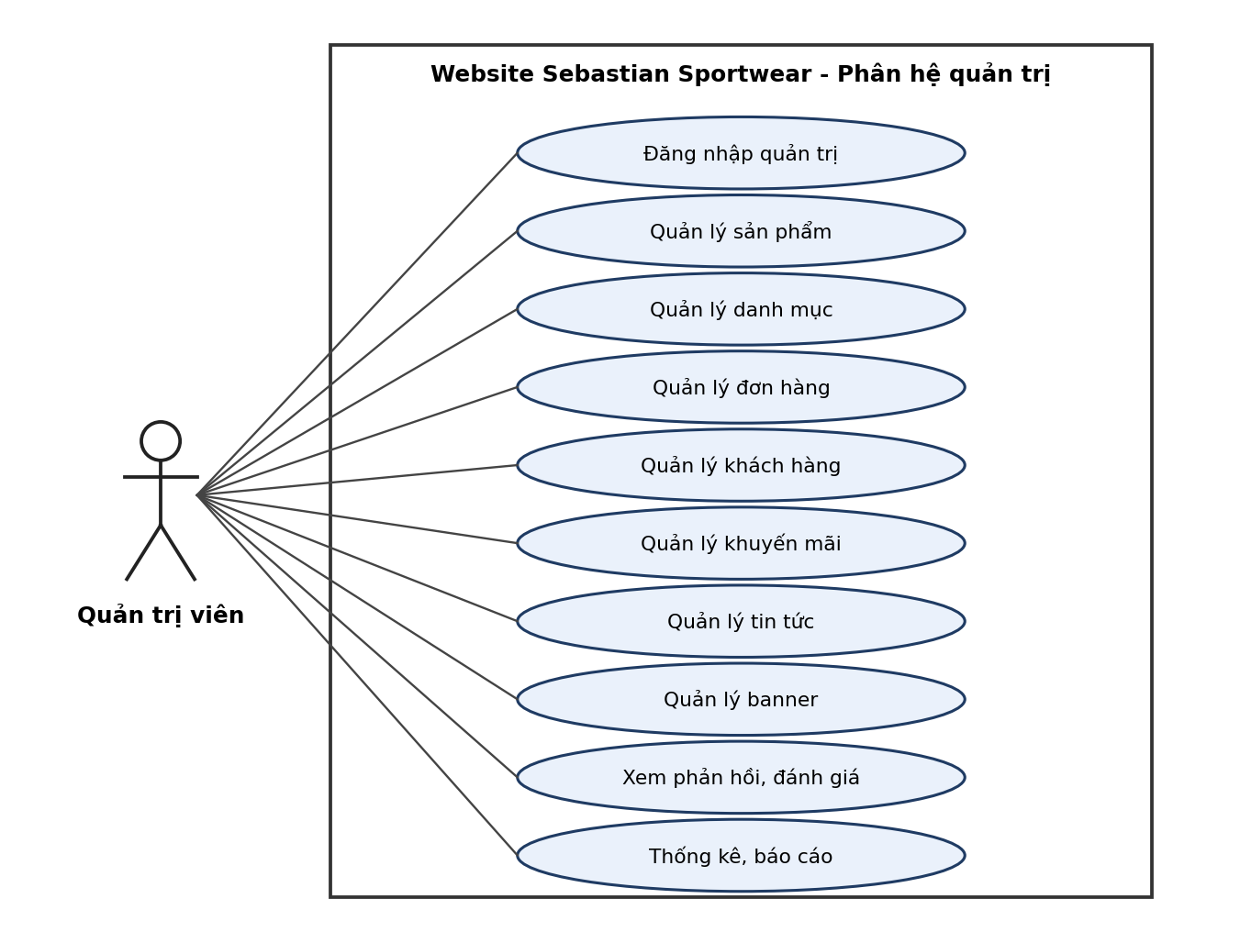
Hình 3.1: Biểu đồ ca sử dụng của phân hệ quản trị
Bảng 3.1: Danh mục chức năng của phân hệ quản trị
STT | Chức năng | Mô tả
1 | Đăng nhập quản trị | Quản trị viên nhập tài khoản và mật khẩu để vào trang quản trị.
2 | Quản lý sản phẩm | Thêm, sửa, xóa sản phẩm; nhập tên, giá, chất liệu, mô tả, hình ảnh, nhóm (trang phục/phụ kiện); quản lý các biến thể kích cỡ, màu sắc và số lượng tồn.
3 | Quản lý danh mục | Thêm, sửa, xóa danh mục sản phẩm (ví dụ: áo nam, quần nữ, lifting strap, quấn cổ tay, đai lưng).
4 | Quản lý đơn hàng | Xem danh sách, xem chi tiết và cập nhật trạng thái đơn hàng (chờ xác nhận, đang giao, hoàn thành, đã hủy).
5 | Quản lý khách hàng | Xem, khóa/mở khóa tài khoản và xem lịch sử mua hàng của khách hàng.
6 | Quản lý khuyến mãi | Tạo, sửa, xóa mã giảm giá gồm mã, phần trăm giảm, thời gian áp dụng.
7 | Quản lý tin tức | Đăng, sửa, xóa bài viết (hướng dẫn tập luyện, cách chọn phụ kiện, tin về bộ sưu tập mới).
8 | Quản lý banner | Thêm, sửa, xóa banner quảng cáo hiển thị ở trang chủ, gồm hình ảnh, đường dẫn và vị trí hiển thị.
9 | Xem phản hồi, đánh giá | Xem các liên hệ, phản hồi của khách hàng và đánh giá sản phẩm; ẩn đánh giá không phù hợp.
10 | Thống kê, báo cáo | Thống kê doanh thu theo thời gian, sản phẩm bán chạy và sản phẩm sắp hết hàng.

Mô tả luồng sự kiện của một số ca sử dụng tiêu biểu:
Bảng 3.2: Mô tả ca sử dụng “Quản lý sản phẩm” (thêm sản phẩm mới)
Tác nhân | Quản trị viên
Tiền điều kiện | Quản trị viên đã đăng nhập vào trang quản trị.
Luồng sự kiện chính | 1. Quản trị viên chọn “Quản lý sản phẩm” và nhấn “Thêm sản phẩm”.  2. Hệ thống hiển thị biểu mẫu thêm sản phẩm.  3. Quản trị viên nhập tên, chọn danh mục, nhập giá, chất liệu, mô tả và tải hình ảnh.  4. Quản trị viên thêm các biến thể (kích cỡ, màu sắc, số lượng tồn).  5. Quản trị viên nhấn “Lưu”.  6. Hệ thống kiểm tra dữ liệu, lưu sản phẩm và hiển thị lại danh sách sản phẩm.
Luồng rẽ nhánh | 3a. Thiếu thông tin bắt buộc hoặc giá không hợp lệ: hệ thống báo lỗi tại trường tương ứng và không lưu.  5a. Quản trị viên nhấn “Hủy”: hệ thống quay về danh sách sản phẩm, không lưu thay đổi.
Hậu điều kiện | Sản phẩm mới xuất hiện trên website và trong danh sách quản trị.

Bảng 3.3: Mô tả ca sử dụng “Quản lý đơn hàng” (cập nhật trạng thái)
Tác nhân | Quản trị viên
Tiền điều kiện | Quản trị viên đã đăng nhập; có ít nhất một đơn hàng.
Luồng sự kiện chính | 1. Quản trị viên chọn “Quản lý đơn hàng”; hệ thống hiển thị danh sách đơn hàng.  2. Quản trị viên lọc theo trạng thái hoặc tìm theo mã đơn, chọn một đơn để xem chi tiết.  3. Hệ thống hiển thị thông tin khách hàng, địa chỉ giao, danh sách sản phẩm (kích cỡ, màu sắc, số lượng), mã giảm giá và tổng tiền.  4. Quản trị viên chọn trạng thái mới và nhấn “Cập nhật”.  5. Hệ thống lưu trạng thái và hiển thị thông báo thành công.
Luồng rẽ nhánh | 4a. Hủy đơn hàng: hệ thống yêu cầu xác nhận, sau đó chuyển đơn sang “Đã hủy” và hoàn lại số lượng tồn.
Hậu điều kiện | Trạng thái đơn hàng được cập nhật và khách hàng nhìn thấy trạng thái mới.

b. Chức năng của phân hệ người dùng
Phân hệ người dùng dành cho khách vãng lai và khách hàng. Khách hàng kế thừa toàn bộ chức năng của khách vãng lai. Các chức năng được thể hiện ở Hình 3.2 và mô tả ở Bảng 3.4.
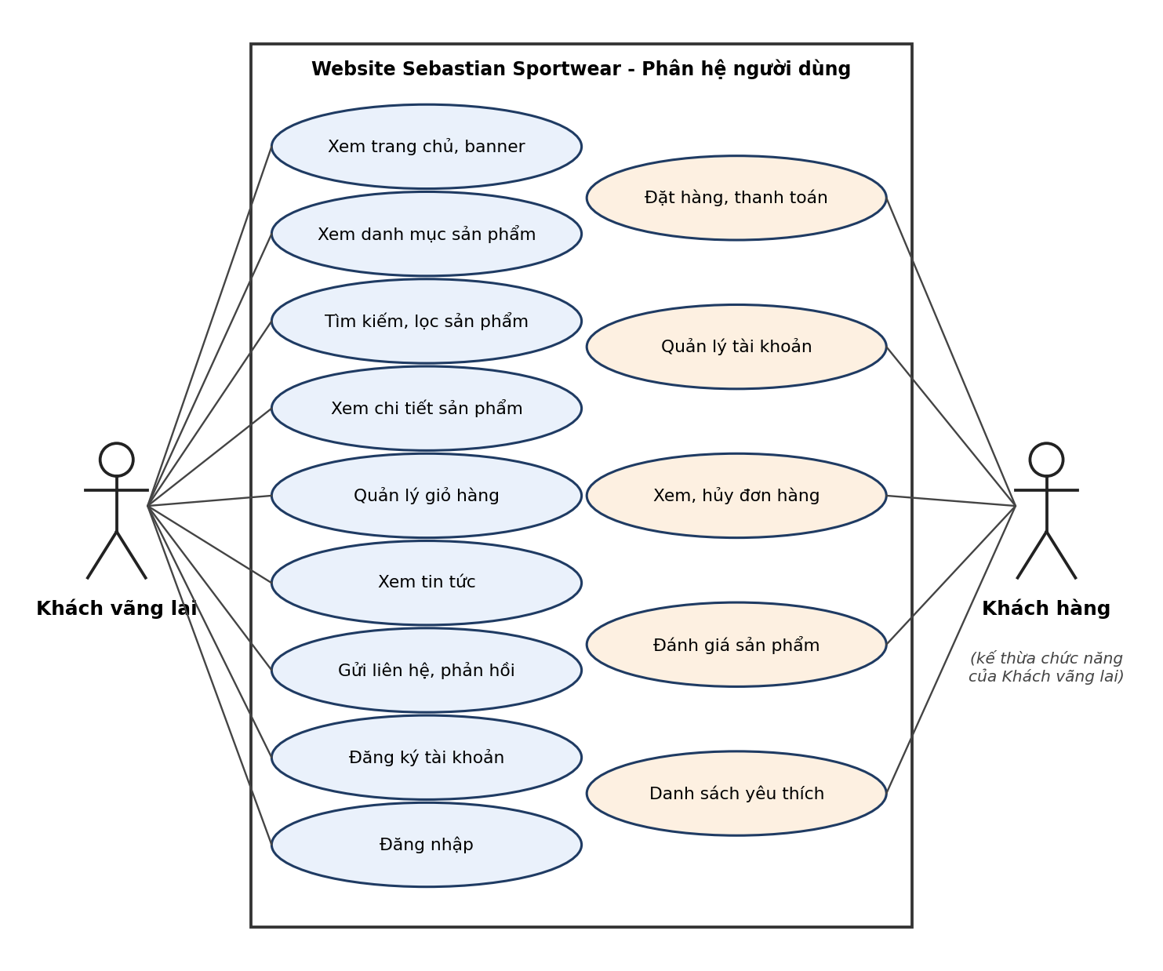
Hình 3.2: Biểu đồ ca sử dụng của phân hệ người dùng
Bảng 3.4: Danh mục chức năng của phân hệ người dùng
STT | Chức năng | Mô tả
1 | Xem trang chủ | Hiển thị banner, sản phẩm mới, sản phẩm bán chạy, sản phẩm khuyến mãi và các nhóm sản phẩm nổi bật.
2 | Xem danh mục sản phẩm | Duyệt sản phẩm theo nhóm: trang phục nam, trang phục nữ và phụ kiện tập luyện (lifting strap, quấn cổ tay, đai lưng...).
3 | Tìm kiếm, lọc sản phẩm | Tìm theo từ khóa; lọc theo loại, kích cỡ, màu sắc, khoảng giá; sắp xếp theo mới nhất, giá tăng/giảm.
4 | Xem chi tiết sản phẩm | Xem ảnh, mô tả, chất liệu, bảng kích cỡ, chọn kích cỡ/màu sắc, xem tình trạng còn hàng, hướng dẫn sử dụng (đối với phụ kiện) và sản phẩm gợi ý mua kèm.
5 | Quản lý giỏ hàng | Thêm sản phẩm vào giỏ, thay đổi số lượng, xóa sản phẩm, xem tạm tính.
6 | Xem tin tức | Xem danh sách và nội dung chi tiết các bài viết về tập luyện, cách chọn trang phục và phụ kiện.
7 | Gửi liên hệ, phản hồi | Gửi câu hỏi, góp ý đến cửa hàng thông qua biểu mẫu liên hệ.
8 | Đăng ký tài khoản | Tạo tài khoản bằng họ tên, email, số điện thoại và mật khẩu.
9 | Đăng nhập | Đăng nhập bằng email và mật khẩu.
10 | Đặt hàng, thanh toán | Nhập thông tin giao hàng, áp dụng mã giảm giá, chọn phương thức thanh toán (COD hoặc chuyển khoản) và xác nhận đơn hàng.
11 | Quản lý tài khoản | Xem, cập nhật thông tin cá nhân, địa chỉ giao hàng và đổi mật khẩu.
12 | Xem, hủy đơn hàng | Xem lịch sử, trạng thái đơn hàng; hủy các đơn chưa được giao.
13 | Đánh giá sản phẩm | Đánh giá chất lượng sản phẩm bằng số sao và bình luận.
14 | Danh sách yêu thích | Lưu và xem lại các sản phẩm quan tâm.

Mô tả luồng sự kiện của một số ca sử dụng tiêu biểu:
Bảng 3.5: Mô tả ca sử dụng “Tìm kiếm, lọc sản phẩm”
Tác nhân | Khách vãng lai, Khách hàng
Tiền điều kiện | Người dùng đang ở bất kỳ trang nào có thanh tìm kiếm hoặc menu danh mục.
Luồng sự kiện chính | 1. Người dùng nhập từ khóa vào ô tìm kiếm hoặc chọn một danh mục.  2. Hệ thống hiển thị danh sách sản phẩm phù hợp.  3. Người dùng chọn các điều kiện lọc: loại sản phẩm, kích cỡ, màu sắc, khoảng giá, cách sắp xếp.  4. Hệ thống cập nhật danh sách theo điều kiện lọc mà không tải lại toàn trang.  5. Người dùng chọn một sản phẩm để xem chi tiết.
Luồng rẽ nhánh | 2a/4a. Không có sản phẩm phù hợp: hệ thống thông báo và gợi ý các sản phẩm bán chạy.
Hậu điều kiện | Người dùng xem được danh sách sản phẩm đúng với điều kiện đã chọn.

Bảng 3.6: Mô tả ca sử dụng “Xem chi tiết sản phẩm và thêm vào giỏ hàng”
Tác nhân | Khách vãng lai, Khách hàng
Tiền điều kiện | Sản phẩm đang được kinh doanh.
Luồng sự kiện chính | 1. Người dùng chọn một sản phẩm trong danh sách.  2. Hệ thống hiển thị trang chi tiết gồm ảnh, giá, chất liệu, mô tả, bảng kích cỡ, các lựa chọn kích cỡ/màu sắc và đánh giá của khách hàng.  3. Người dùng chọn kích cỡ, màu sắc và số lượng.  4. Người dùng nhấn “Thêm vào giỏ hàng”.  5. Hệ thống thêm sản phẩm vào giỏ, cập nhật số lượng trên biểu tượng giỏ hàng và hiển thị gợi ý phụ kiện mua kèm.
Luồng rẽ nhánh | 3a. Người dùng chưa chọn kích cỡ hoặc màu sắc: hệ thống nhắc chọn đủ trước khi thêm.  3b. Biến thể đã hết hàng: hệ thống vô hiệu hóa lựa chọn và hiển thị “Hết hàng”.
Hậu điều kiện | Giỏ hàng chứa sản phẩm với đúng kích cỡ, màu sắc và số lượng đã chọn.

Bảng 3.7: Mô tả ca sử dụng “Đặt hàng, thanh toán”
Tác nhân | Khách hàng
Tiền điều kiện | Khách hàng đã đăng nhập; giỏ hàng có ít nhất một sản phẩm.
Luồng sự kiện chính | 1. Khách hàng mở giỏ hàng, kiểm tra sản phẩm, số lượng, tạm tính và nhấn “Thanh toán”.  2. Hệ thống hiển thị biểu mẫu thông tin giao hàng (họ tên, số điện thoại, địa chỉ), điền sẵn từ tài khoản.  3. Khách hàng nhập mã giảm giá (nếu có); hệ thống kiểm tra và cập nhật tổng tiền.  4. Khách hàng chọn phương thức thanh toán (COD hoặc chuyển khoản).  5. Khách hàng nhấn “Đặt hàng”.  6. Hệ thống kiểm tra tồn kho, tạo đơn hàng ở trạng thái “Chờ xác nhận”, làm trống giỏ hàng và hiển thị mã đơn hàng.
Luồng rẽ nhánh | 1a. Khách hàng chưa đăng nhập: hệ thống chuyển đến trang đăng nhập rồi quay lại bước 1.  3a. Mã giảm giá không hợp lệ hoặc hết hạn: hệ thống báo lỗi và giữ nguyên tổng tiền.  6a. Có sản phẩm không đủ số lượng: hệ thống thông báo và đưa khách hàng về giỏ hàng để điều chỉnh.
Hậu điều kiện | Đơn hàng được lưu và hiển thị trong mục “Đơn hàng của tôi” của khách hàng và trong trang quản trị.

3.2.2 Biểu đồ lớp thực thể
Từ các yêu cầu chức năng, hệ thống được xác định gồm 11 lớp thực thể. Biểu đồ lớp thực thể được thể hiện ở Hình 3.3 và ý nghĩa của từng lớp được mô tả ở Bảng 3.8. Trong đó, lớp BienTheSanPham lưu từng tổ hợp kích cỡ - màu sắc của một sản phẩm cùng số lượng tồn, giúp quản lý tồn kho chính xác cho cả trang phục lẫn phụ kiện.
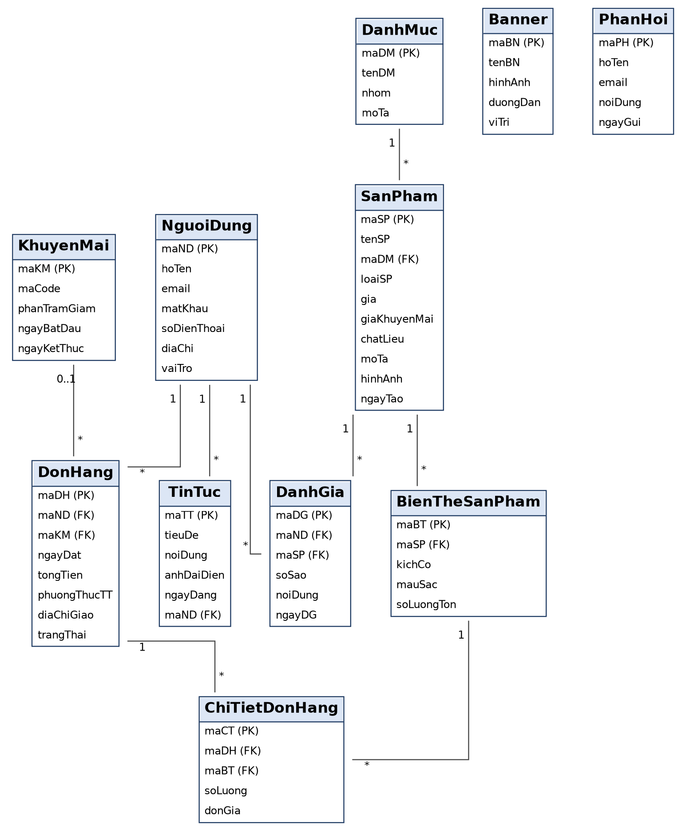
Hình 3.3: Biểu đồ lớp thực thể của hệ thống
Bảng 3.8: Mô tả các lớp thực thể
STT | Tên lớp | Ý nghĩa và quan hệ
1 | NguoiDung | Lưu thông tin tài khoản; thuộc tính vaiTro phân biệt khách hàng và quản trị viên. Một người dùng có nhiều đơn hàng, đánh giá, bài tin tức (với vai trò quản trị).
2 | DanhMuc | Danh mục sản phẩm, thuộc một nhóm (trang phục hoặc phụ kiện). Một danh mục có nhiều sản phẩm.
3 | SanPham | Thông tin chung của sản phẩm: tên, giá, giá khuyến mãi, chất liệu, mô tả, hình ảnh. Thuộc một danh mục và có nhiều biến thể.
4 | BienTheSanPham | Một tổ hợp kích cỡ và màu sắc của sản phẩm cùng số lượng tồn kho.
5 | DonHang | Đơn đặt hàng của khách hàng: ngày đặt, tổng tiền, phương thức thanh toán, địa chỉ giao, trạng thái; có thể áp dụng một mã khuyến mãi.
6 | ChiTietDonHang | Từng dòng sản phẩm (biến thể) trong đơn hàng với số lượng và đơn giá tại thời điểm đặt.
7 | KhuyenMai | Mã giảm giá gồm mã, phần trăm giảm và thời gian áp dụng.
8 | DanhGia | Đánh giá của khách hàng cho sản phẩm gồm số sao và nội dung.
9 | TinTuc | Bài viết tin tức, hướng dẫn do quản trị viên đăng.
10 | Banner | Banner quảng cáo hiển thị trên website.
11 | PhanHoi | Liên hệ, phản hồi mà khách gửi qua biểu mẫu liên hệ.

3.2.3 Biểu đồ lớp phân tích ca sử dụng
Biểu đồ lớp phân tích (VOPC) của ca sử dụng “Đặt hàng, thanh toán” được thể hiện ở Hình 3.4. Các lớp biên (boundary) là các màn hình giao tiếp với khách hàng gồm GioHangView, ThanhToanView và XacNhanDonView; lớp điều khiển (control) DatHangController xử lý nghiệp vụ đặt hàng; các lớp thực thể (entity) gồm DonHang, ChiTietDonHang, BienTheSanPham, KhuyenMai và NguoiDung. Khi khách hàng xác nhận đặt hàng, DatHangController lấy thông tin giao hàng từ NguoiDung, kiểm tra mã giảm giá với KhuyenMai, kiểm tra số lượng tồn của BienTheSanPham, rồi tạo DonHang cùng các ChiTietDonHang tương ứng.
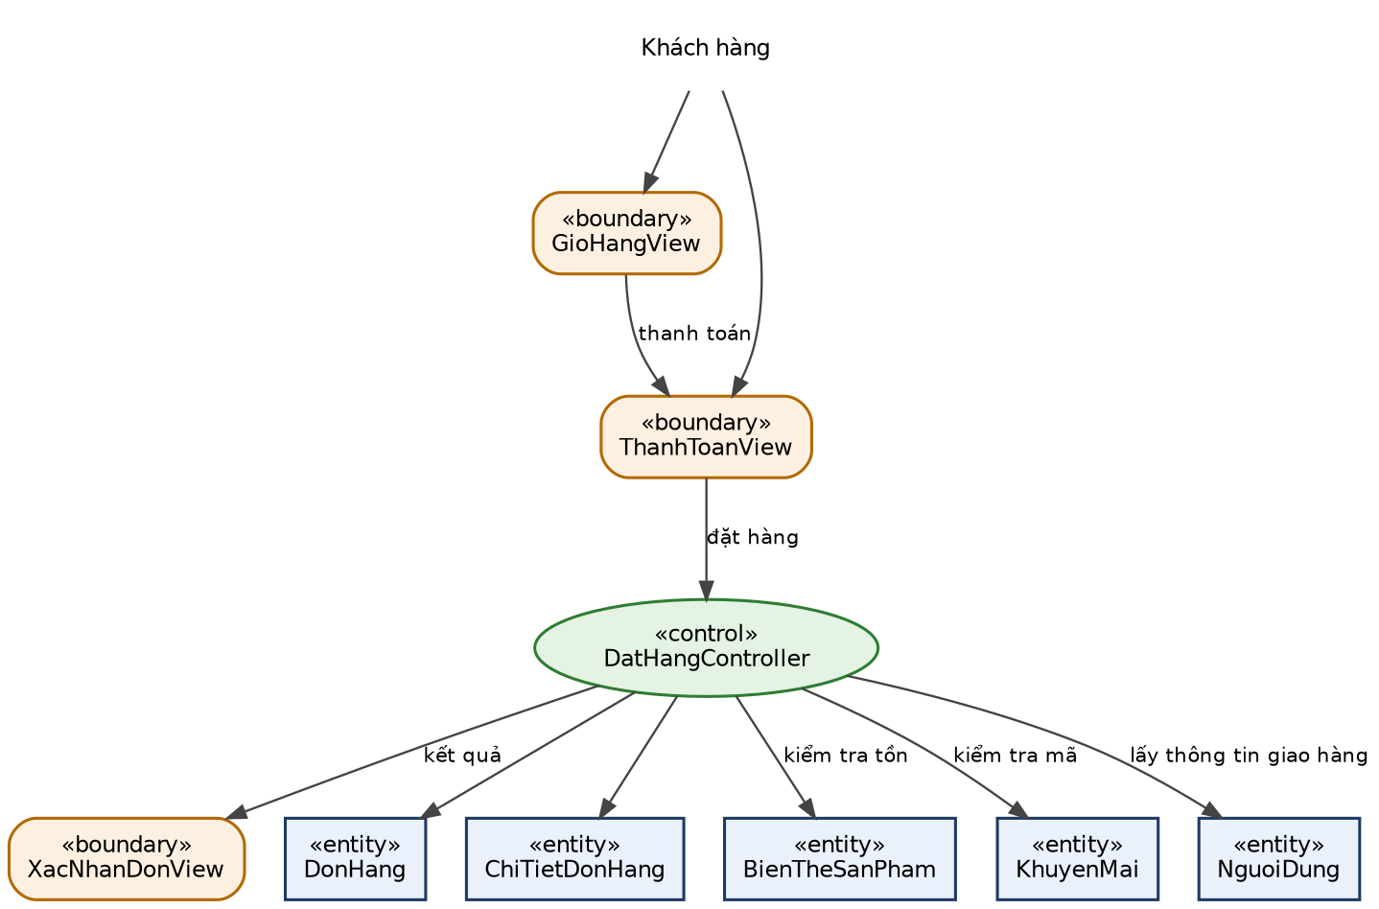
Hình 3.4: Biểu đồ lớp phân tích của ca sử dụng “Đặt hàng, thanh toán”

3.2.4 Các yêu cầu phi chức năng
Bảng 3.9: Các yêu cầu phi chức năng
STT | Tiêu chí | Yêu cầu
1 | Giao diện | Hiện đại, nhất quán về màu sắc và phông chữ; hiển thị tốt trên máy tính, máy tính bảng và điện thoại (responsive).
2 | Hiệu năng | Trang tải nhanh (mục tiêu dưới 3 giây trên kết nối thông thường); hình ảnh được nén và tải theo nhu cầu.
3 | Tính dễ dùng | Khách hàng tìm sản phẩm và hoàn tất đặt hàng trong ít bước; thông báo lỗi rõ ràng bằng tiếng Việt.
4 | Bảo mật | Kiểm tra dữ liệu nhập vào ở biểu mẫu; mật khẩu không hiển thị dạng rõ; khu vực quản trị chỉ truy cập được sau khi đăng nhập; sử dụng HTTPS khi triển khai.
5 | Tương thích | Hoạt động ổn định trên các trình duyệt phổ biến: Chrome, Edge, Firefox, Safari.
6 | Khả năng bảo trì, mở rộng | Mã nguồn tổ chức theo thư mục rõ ràng, tách riêng HTML, CSS, JavaScript; dễ bổ sung sản phẩm, danh mục và chức năng mới.
7 | Tối ưu tìm kiếm (SEO) cơ bản | Dùng thẻ ngữ nghĩa, tiêu đề trang và mô tả phù hợp cho từng trang.

3.3 Thiết kế giao diện
Giao diện website được thiết kế theo hướng hiện đại, gọn gàng và mang cảm giác khỏe khoắn của đồ tập: nền sáng, khối màu đậm tương phản, chữ tiêu đề dạng condensed. Giao diện được xây dựng bằng Bootstrap 5 với hệ thống lưới 12 cột để hiển thị tốt trên cả điện thoại, máy tính bảng và máy tính. Bảng 3.10 trình bày các thành phần nhận diện dùng chung cho cả hai phân hệ.
Bảng 3.10: Các thành phần nhận diện giao diện
Thành phần | Lựa chọn | Vai trò
Màu chính | Đen than #14171C, xám thép #2B3640 | Thanh điều hướng, banner, chân trang, nút phụ
Màu nhấn | Đỏ #C8312B | Nút kêu gọi hành động (Thêm vào giỏ, Đặt hàng), thông báo giảm giá
Màu nền | Trắng, xám nhạt #F5F6F8 | Nền trang, khối nội dung xen kẽ
Phông chữ | Barlow Condensed (tiêu đề), Barlow (nội dung) | Hỗ trợ tiếng Việt, tiêu đề mạnh, nội dung dễ đọc
Hình sản phẩm | Khối màu nhạt theo từng sản phẩm | Làm nền cho ảnh sản phẩm, thay bằng ảnh thật khi có
Biểu tượng | Bootstrap Icons | Tìm kiếm, tài khoản, giỏ hàng, các nút thao tác

3.3.1 Thiết kế giao diện trang người dùng
Các trang người dùng dùng chung phần đầu trang (thanh thông báo, logo, menu Nam - Nữ - Phụ kiện - Tin tức - Liên hệ, ô tìm kiếm, biểu tượng tài khoản và giỏ hàng) và phần chân trang (giới thiệu, liên kết mua sắm, hỗ trợ, đăng ký nhận tin). Phần đầu trang cố định khi cuộn để khách hàng luôn truy cập được giỏ hàng và tìm kiếm. Bố cục trang chủ được thể hiện ở Hình 3.5, danh sách các trang được mô tả ở Bảng 3.11.
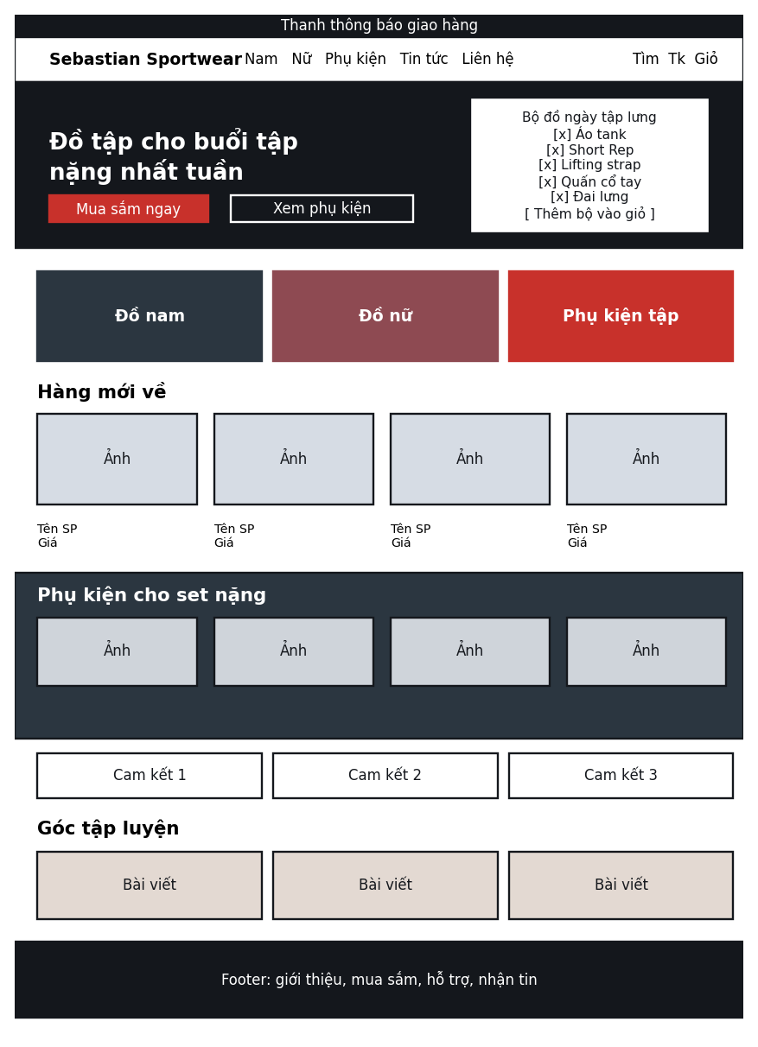
Hình 3.5: Bản phác thảo bố cục trang chủ
Điểm nhấn của trang chủ là khối “Bộ đồ ngày tập lưng”: khách hàng tích chọn các món gồm áo, quần và phụ kiện (lifting strap, quấn cổ tay, đai lưng) rồi thêm cả bộ vào giỏ hàng chỉ bằng một lần bấm. Thiết kế này thể hiện điểm khác biệt của đề tài là bán trang phục cùng phụ kiện tập luyện. Trang chi tiết phụ kiện có thêm thẻ “Hướng dẫn sử dụng”, trang chi tiết trang phục có phần “Mua kèm phụ kiện”.
Bảng 3.11: Danh sách các trang của phân hệ người dùng
STT | Trang | Tệp | Thành phần chính
1 | Trang chủ | index.html | Banner, bộ đồ gợi ý, nhóm sản phẩm, hàng mới, phụ kiện, cam kết, tin tức
2 | Danh sách sản phẩm | products.html | Bộ lọc nhóm, mức giá; sắp xếp; lưới sản phẩm; kết quả tìm kiếm
3 | Chi tiết sản phẩm | product-detail.html | Ảnh, giá, chọn màu, kích cỡ, số lượng, bảng kích cỡ, thông tin, hướng dẫn sử dụng, đánh giá, mua kèm
4 | Giỏ hàng | cart.html | Danh sách sản phẩm, thay đổi số lượng, xóa, tóm tắt đơn hàng
5 | Thanh toán | checkout.html | Biểu mẫu giao hàng, phương thức thanh toán, mã giảm giá, tóm tắt đơn
6 | Đăng nhập | login.html | Biểu mẫu đăng nhập, liên kết sang đăng ký
7 | Đăng ký | register.html | Biểu mẫu tạo tài khoản, kiểm tra dữ liệu nhập
8 | Tin tức | news.html | Danh sách bài viết hướng dẫn tập luyện, chọn size, dùng phụ kiện
9 | Liên hệ | contact.html | Thông tin cửa hàng, biểu mẫu gửi liên hệ

3.3.2 Thiết kế giao diện trang quản trị
Giao diện quản trị gồm thanh menu dọc bên trái (10 mục quản lý), thanh tiêu đề phía trên có thông tin tài khoản và nút đăng xuất, và vùng nội dung bên phải. Trên màn hình nhỏ, thanh menu được ẩn và mở bằng nút menu. Trang tổng quan hiển thị các chỉ số chính (doanh thu, số đơn hàng, số khách hàng, sản phẩm sắp hết hàng), biểu đồ doanh thu và các đơn hàng mới nhất như Hình 3.6. Các trang quản lý sản phẩm, danh mục, khách hàng, khuyến mãi, tin tức, banner dùng chung một mẫu bảng gồm ô tìm kiếm, nút thêm mới, các nút sửa, xóa và hộp thoại nhập liệu; trang đơn hàng cho phép lọc theo trạng thái và cập nhật trạng thái trong hộp thoại chi tiết. Khu vực quản trị yêu cầu đăng nhập trước khi sử dụng.
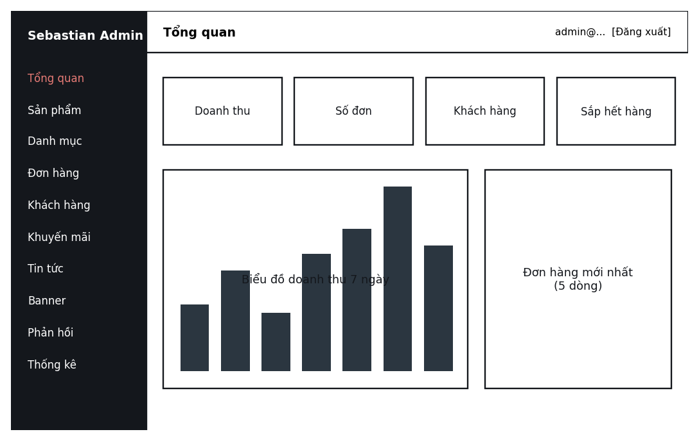
Hình 3.6: Bản phác thảo bố cục trang tổng quan quản trị
Bảng 3.12: Danh sách các trang của phân hệ quản trị
STT | Trang | Tệp | Chức năng giao diện
1 | Đăng nhập quản trị | admin/login.html | Nhập email và mật khẩu, báo lỗi khi sai
2 | Tổng quan | admin/index.html | Chỉ số chính, biểu đồ doanh thu 7 ngày, đơn hàng mới
3 | Quản lý sản phẩm | admin/products.html | Bảng sản phẩm, cảnh báo sắp hết hàng, thêm, sửa, xóa
4 | Quản lý danh mục | admin/categories.html | Bảng danh mục theo nhóm trang phục, phụ kiện
5 | Quản lý đơn hàng | admin/orders.html | Lọc theo trạng thái, xem chi tiết, cập nhật trạng thái
6 | Quản lý khách hàng | admin/customers.html | Danh sách tài khoản, khóa hoặc mở khóa
7 | Quản lý khuyến mãi | admin/promos.html | Mã giảm giá, phần trăm giảm, thời gian áp dụng
8 | Quản lý tin tức | admin/news.html | Đăng, sửa, xóa bài viết
9 | Quản lý banner | admin/banners.html | Banner, đường dẫn, vị trí hiển thị
10 | Phản hồi của khách hàng | admin/feedback.html | Xem và xóa phản hồi
11 | Thống kê, báo cáo | admin/reports.html | Doanh thu 6 tháng, sản phẩm bán chạy, sản phẩm sắp hết hàng

CHƯƠNG 4: TRIỂN KHAI WEBSITE
(Chương này được thực hiện từ tuần 13 đến tuần 14 theo tiến độ đồ án.)

4.1 Triển khai các chức năng cho phân hệ người dùng

4.2 Triển khai các chức năng cho phân hệ quản trị nội dung

4.3 Kiểm thử và triển khai ứng dụng

4.3.1 Kiểm thử

4.3.2 Đóng gói ứng dụng

4.3.3 Triển khai ứng dụng

KẾT LUẬN
(Nội dung được hoàn thiện ở tuần 15.)

TÀI LIỆU THAM KHẢO
[1] | I. Sommerville, Software Engineering, 10th ed., Pearson, 2016.
[2] | Khoa CNTT, Giáo trình “Lập trình web với mô hình MVC”, Trường Đại học Sư phạm Kỹ thuật Hưng Yên, 2019.
[3] | Đ. A. Hiển, Phân tích thiết kế hướng đối tượng UML, Hưng Yên, 2024.
[4] | MDN Web Docs, “HTML”, “CSS” và “JavaScript”, Mozilla, https://developer.mozilla.org.
[5] | Bootstrap Team, Bootstrap Documentation, https://getbootstrap.com/docs.

